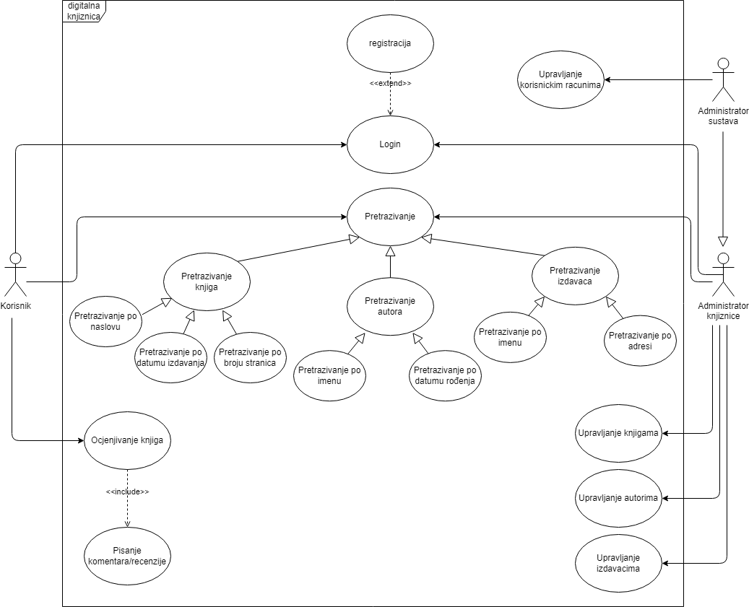

ID: | 1
Title: | Login
Description: | Korisnik se prijavljuje u sustav
Primary Actor: | Korisnik, administrator knjižnice, administrator sustava
Preconditions: | Korisnik se nije prijavio u sustav
Postconditions: | Korisnik je prijavljen u sustav i može nastaviti dalje
Main  Success Scenario: | Korisnik unosi svoje korisničko ime i lozinku, sustav provjerava unesene podatke i ako su ispravni korisniku se daje pristup sustavu.
Extensions: | Ako uneseni podaci nisu ispravni, korisniku se daje do znanja kako je pogriješio i da unese ispravne podatke
Frequency of Use: | Svaki put kada korisnik prvi put pristupa sustavu, ulazna točka sustava
Status: | WIP
Owner: | TBD – To Be Decided
Priority: | Visok

ID: | 2
Title: | Registracija
Description: | Ako korisnik nema račun, potrebna je registracija
Primary Actor: | Korisnik
Preconditions: | Korisnik pristupa sustavu ali nema račun
Postconditions: | Korisnik se prijavio u sustav
Main  Success Scenario: | Kada korisnik pristupi sustavu a nema vlastiti korisnički račun kojim bi se prijavio, onda mora napraviti račun kako bi nastavio
Extensions: | Korisnik mora unijeti validne podatke kako bi mogao izraditi račun
Frequency of Use: | Prvi put kad korisnik proba koristiti sustav
Status: | WIP
Owner: | TBD
Priority: | Visok

ID: | 3
Title: | Upravljanje korisničkim računima
Description: | Promjena vrste korisnika
Primary Actor: | Administrator sustava
Preconditions: | -
Postconditions: | Korisnik je postao administrator knjižnice ili obratno
Main  Success Scenario: | Administrator sustava ima pregled svih korisnika, i može običnog korisnika promijeniti u knjižničara ili knjižničara u običnog korisnika
Extensions: | -
Frequency of Use: | Jedino kada novi knjižničari budu potrebni
Status: | WIP
Owner: | TBD
Priority: | Srednji

ID: | 4
Title: | Ocjenjivanje knjiga
Description: | Korisnik može knjizi dati ocjenu od 1 do 5
Primary Actor: | Korisnik
Preconditions: | -
Postconditions: | Ocjena se uračunava u prosječnu ocjenu knjige koja se prikazuje uz knjigu
Main  Success Scenario: | Korisnik ako želi može ocijeniti knjigu. Ocjena može biti od 1 do 5. Nakon što korisnim odabere ocjenu on mora potvrditi svoj unos kako bi se ocjena spremila.
Extensions: | Ako korisnik napusti stranicu bez potvrđivanja ocjene, ona se neće spremiti
Frequency of Use: | Kada korisnik bude htio ocijeniti knjigu.
Status: | WIP
Owner: | TBD
Priority: | Srednji

ID: | 5
Title: | Pisanje komentara i recenzija
Description: | Pisanje komentara ili recenzija uz ocjenu
Primary Actor: | Korisnik
Preconditions: | Korisnik je izabrao ocjenu koju zeli dati knjizi
Postconditions: | Korisnik je objavio komentar ili recenziju za neku knjigu koju mogu vidjeti i drugi korisnici
Main  Success Scenario: | Nakon što korisnik odabere ocjenu on ima mogućnost pisanja kratkog komentara ili recenzije za knjigu
Extensions: | Isto kao kod ocjenjivanja
Frequency of Use: | Korisnit će moći ovo uradit svaki put kada ocjeni knjigu
Status: | WIP
Owner: | TBD
Priority: | Srednji

ID: | 6
Title: | Upravljanje knjigama
Description: | Knjižničar može kreirati nove knjige, mijenjati ili brisati postojeće
Primary Actor: | Knjižničar
Preconditions: | Za brisanje i mijenjanje knjiga, knjiga mora prvo postojati
Postconditions: | Knjiga stvorena, promijenjena ili izbrisana
Main  Success Scenario: | Za kreiranje nove knjige korisnik će imati formu koju mora popuniti kako bi napravio knjigu. Ako su uneseni podaci validni knjiga će se stvoriti. Svaki od tih podataka se može naknadno promjeniti. Ako te knjige više nema u sustavu, ona se može izbrisati.
Extensions: | Ako korisnik unese pogrešne podatke bit će obaviješten i tražit će se da unese validne
Frequency of Use: | Često
Status: | WIP
Owner: | TBD
Priority: | Visok

ID: | 7
Title: | Upravljanje autorima
Description: | Knjižničar može kreirati nove autore, mijenjati ili brisati postojeće
Primary Actor: | Knjižničar
Preconditions: | Za brisanje i mijenjanje autora, autor mora prvo postojati
Postconditions: | Autor stvoren, promijenjen ili izbrisan
Main  Success Scenario: | Za kreiranje novog autora korisnik će imati formu koju mora popuniti kako bi napravio autora. Ako su uneseni podaci validni autor će se stvoriti. Svaki od tih podataka se može naknadno promjeniti. Ako tog autora više nema u sustavu, on se može izbrisati.
Extensions: | Ako korisnik unese pogrešne podatke bit će obaviješten i tražit će se da unese validne
Frequency of Use: | Često
Status: | WIP
Owner: | TBD
Priority: | Visok

ID: | 8
Title: | Upravljanje izdavačima
Description: | Knjižničar može kreirati nove izdavače, mijenjati ili brisati postojeće
Primary Actor: | Knjižničar
Preconditions: | Za brisanje i mijenjanje izdavača, izdavač mora prvo postojati
Postconditions: | Izdavač stvoren, promijenjen ili izbrisan
Main  Success Scenario: | Za kreiranje novog izdavača korisnik će imati formu koju mora popuniti kako bi napravio izdavača. Ako su uneseni podaci validni izdavača će se stvoriti. Svaki od tih podataka se može naknadno promjeniti. Ako tog izdavača više nema u sustavu, on se može izbrisati.
Extensions: | Ako korisnik unese pogrešne podatke bit će obaviješten i tražit će se da unese validne
Frequency of Use: | Često
Status: | WIP
Owner: | TBD
Priority: | Visok

ID: | 9
Title: | Pretraživanje
Description: | Korisnici će moći pretraživati autore, knjige i izdavače. Autore će moći pretražiti po imenu i datumu rođenja, knjige po naslovu, broju stranica i datumu izdavanja a izdavače po imenu i adresi
Primary Actor: | Svi korisnici
Preconditions: | Prijavljen korisnik
Postconditions: | Pronalazak traženog autora, izdavača ili knjige
Main  Success Scenario: | Korisnik će u polje za unos unijeti pojam za pretragu, a ispod toga će se prikazati tablica knjiga/autora/izdavača koji odgovaraju kriteriju pretrage
Extensions: | Korisnik ne može unijeti samo whitespace ili manje od dva znaka jer onda pretraga neće raditi
Frequency of Use: | Često
Status: | WIP
Owner: | TBD
Priority: | Srednji

